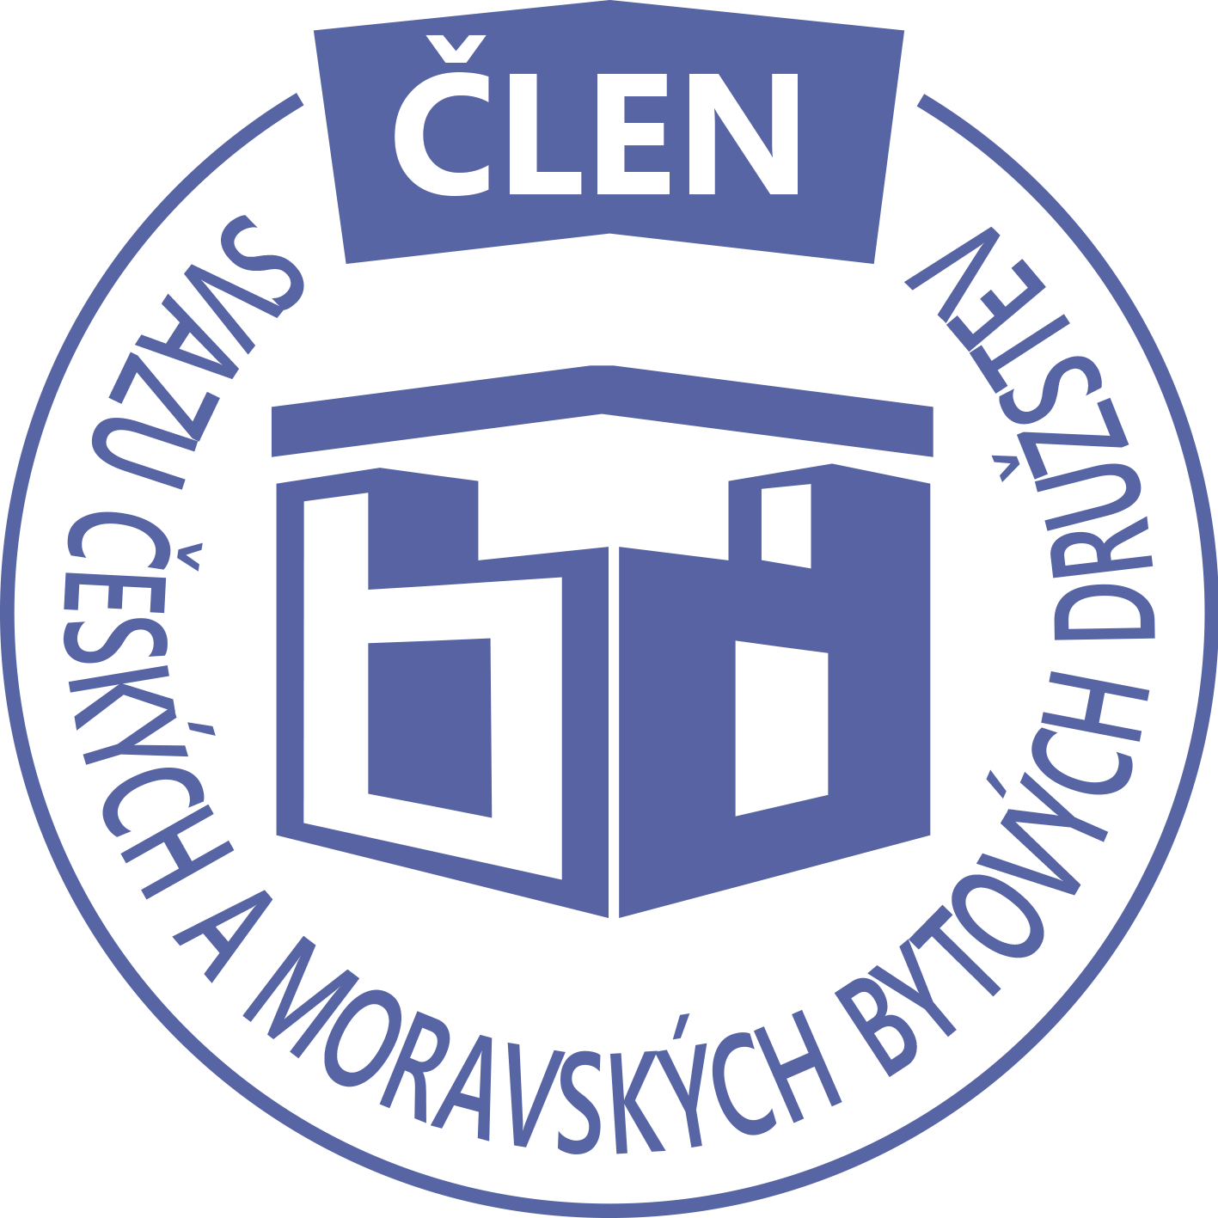STAVEBNÍ BYTOVÉ DRUŽSTVO JABLONNÉ NAD ORLICÍ
Slezská 350, Jablonné nad Orlicí, 561 64,IČO: 1358269l,tel.:725396281,sbdjablo@seznam.cz

P O Z V Á N KA
Na jednání představenstva SBD Jablonné nad Orlicí,
které se bude konat 8. 9. 2025 v 17 hodin
v kanceláři SBD Jablonné nad Orlicí, Slezská 350, 561 64 Jablonné nad Orlicí

Program:

1) Schválení programu jednání

2) Informace z jednotlivých úseků

3) Aktuální záležitosti

4) Různé

Změna programu vyhrazena

Václava Koblížková
Předsedkyně SBD Jablonné nad Orlicí

Zápis č. 5 Usnesení č. 5 – 9/2025

z jednání představenstva SBD Jablonné nad Orlicí konané dne 8. září 2025 v kanceláři družstva.

Přítomnost dle prezenční listiny, schůze je usnášeníschopná.

Program:

1. Schvalovací část

2. Kontrola plnění úkolů

3. Organizační a operativní záležitosti

3-1 Žádost členů o podnájem bytu

3-2 Převod práv

3-3 Nájemní smlouvy

3-4 Stavební činnosti

3-5 Hospodaření

3-6 Zápis ze schůzí

3-7 Různé

Schvalovací část

Předsedkyně představenstva přednesla program jednání, který byl všemi přítomnými schválen. K zápisu č. 4. ze dne 16.6. 2025 nebyla vznesena žádná připomínka.

Kontrola plnění úkolů

Gregušová zajistí nový počítač – počítač zajištěn.

Organizační a operativní záležitosti

3-1

Podnájem na HS 401 byt č. 5 od 1.1.2025 do 31.12.2026, byt bude užívat 1 osoba.
Podnájem na HS 403 byt č. 20 od 1.10.2025 do 30.9.2025, byt budou užívat 3 osoby.
Podnájem na HS 404 byt č. 7 od 1.10.2025 do 30.9.2025, byt budou užívat 3 osoby.
Podnájem na HS 414 byt č. 15 od 14.9.2025 do 30.6.2025, byt budou užívat 3 osoby.
Podnájem na HS 411 byt č. 5 od 1.3.2025 do 28.2.2027, byt bude užívat 1 osoba.
Podnájem na HS 407 byt č. 3 od 1.8.2025 do 31.7.2027, byt budou užívat 2 osoby.
Podnájem na HS 401 byt č. 20 od 1.7.2025 do 30.6.2027, byt bude užívat 1 osoba.
Podnájem na HS 405 byt č. 5 od 1.12.2024 do 30.11.2026, byt budou užívat 2 osoby.
Podnájem na HS 416 byt č. 14 od 1.10.2025 do 30.9.2027, byt budou užívat 3 osoby.
Podnájem na HS 406 byt č. 3 od 1.9.2025 do 31.8.2027, byt bude užívat 1 osoba.

Předsedkyně schvaluje.

3-2

Dohoda o převodu členských práv – Z manželů Macháčkových na paní Lenku Macháčkovou a na pana Martina Macháčka, jedná se o byt č. 20/573, U Stadionu 573, Jablonné nad Orlicí.

Žádost o převod bytu do OV. Jedná se o byt 5/411. Paní Tomišková.

Představenstvo bere na vědomí

3-3

Dodatek k nájemní smlouvě 11/378 – 86/719 ze dne 18.5.2016.
Spolu s nájemcem bude byt užívat Jan Široký.

Představenstvo bere na vědomí.

3-4

1, Cenová nabídka na výměnu kotlů na HS 415 od firmy Gazterm – cena 545 054,-Kč
Cenová nabídka na výměnu kotlů na HS 415 od firmy Luboš Hartman – 498 906,-Kč.
Byla vybraná firma Hartman.
2, Oprava severozápadní stěny na HS 409. Dílo provede firma Štěpánek. Cena díla je 47 700,-
Kč.
3, Zpráva o revizi elektroinstalace bytu pana Jansi. Revize je bez závad.

3-5
Hospodaření družstva k datu 31.8. 2025

Informace předložila p. Gregušová.
Pokladna 167 622,-Kč
Účet ČS 9 644 743,- Kč
SČS 2 000 000,-Kč
ČSOB 1 335 226,- Kč
Majetkový účet: 1 063 092,-Kč

Členové představenstva berou na vědomí.

3-6

Zápis ze schůze z domu HS 417 ze dne 24.8.2025 – na programu schůze bylo projednání oprav bolkonových podhledů – návrh byl jednohlasně odsouhlasen.

Podpisový arch na zvednutí příspěvku na 30,-Kč za m2. Jedná se o bytový dům HS 416.

Zápis z domovní schůze ze dne 29.6.2025 z HS 415. Program rekonstrukce kotelny. Volba delegáta. Úprava zeleně okolo domu. Hospodaření za rok 2024. Různé.

Zápis z domovní schůze ze dne 28.7.2025 z HS 415. Rekonstrukce kotelny, výměna vchodových dveří.
Ze schůze plyne navýšení nájemného o 1500,-Kč do fondu údržby.

Zápis se schůze z domu HS 416 ze dne 23.6.2025.
Program schůze: plnění úkolů z minulé schůze, příčky mezi lodžiemi, doprava a bezpečnost, úklid v domě a kolem domu, drobné opravy, informace ze shromáždění, plomby na radiátorech, diskuze.

Z diskuze plyne: navýšení fondu oprav na 30,-Kč za m2 a oprava světla.

Zápis se schůze domu HS 409 ze dne 6.6.2025. Schvaluje opravu fasády domu cca 47 700,-Kč. Dále se řešilo stanoviště na komunální odpad.

Představenstvo bere na vědomí.

3-7

Katastr nemovitostí – plomba na byt 616/3, 616/103.

Žádost o poskytnutí součinnosti Mgr. Marcel Kubis – povinná Aneta Šebrlová.

Mgr. Martina Suchodolová – notářka. Součinnost s úmrtím pana Pavla Kohouta.

Představenstvo bere na vědomí.

Představenstvo ukládá:

Greegušová – zajistit opravu fasády domu HS 409, zajistit opravu elektro na HS 416.
Zajistit opravu balkonů na HS 417. Navýšit nájem na HS 415 a HS 416.

V Jablonném nad Orlicí 23. 9. 2025

Zapsala Martina Gregušová

Příloha: 1. prezenční listina

Příští schůze bude: 6.10.2025

